資一1 - 柯昱佑 - 7號 - 任課老師:黃文瑤
題目 :
2009年國際世界大賽-肥兔100M 賽跑
說明 :
參賽兔:5隻
Timer：圖片以遞減排序改變，使其看起來在動
開始時：Timer開始，Option、command按鍵關閉，下注金額禁止改變
預備時：所有參賽兔回原點，並開啟關閉的按鍵，Timer停止，下注金額允許改變
參賽兔的頭超過終點線立即停止動作並判斷勝利方
因用for迴圈，所以一有選手抵達終點立即停止迴圈(所以號碼小選手是吃香)
當某兔贏某兔贏的次數 +1，並顯示、累計。
當押的Option 與勝利者對應則玩家贏，不對應為玩家輸
當玩家贏/輸，則玩家贏/輸次數+1並顯示、累計。
玩家連續贏2次(連勝1次)以上，顯示連勝次數
，並下次押的選手移動距離+5%(亂數+亂數/20)
當連續贏，出現輸則連勝計次 = 0
籌碼預設為50000（設為禁止修改）
當開始時(0 < 下注值 <= 籌碼值)才會啟動，否則顯示出錯
玩家贏時，籌碼值將增加下注值的6倍；輸時，籌碼值將減少下注值
按下連勝說明按鍵: 出現目前已 連勝計次 -連勝破0次-押的選手士氣+5%

表單 :
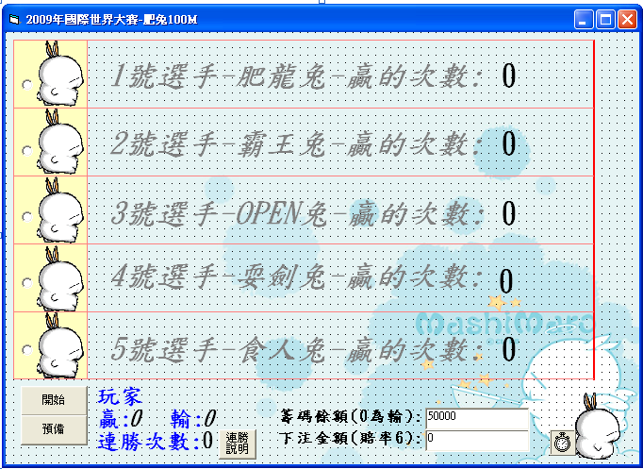
程式 :
Dim nextp As Integer '定義圖片下一張位子
Dim Cwin As Integer '連勝計次
Dim money As Double '籌碼金額
Private Sub command1_click()
If money2 <= money And money2 >= 0 Then
For i = 0 To 4
Op(i).Enabled = False
Next i
Timer1.Enabled = True
Command1.Enabled = False
Command2.Enabled = False
money2.Locked = True
Else
MsgBox "下注金額錯誤or你已經沒有錢了", , "錯誤"
End If
End Sub
Private Sub Command2_Click()
For i = 0 To 4
R1(i).Left = Image1(i).Left
Op(i).Enabled = True
Next i
Command1.Enabled = True
Command2.Enabled = True
money2.Locked = False
End Sub
Private Sub Command3_Click()
MsgBox "目前已贏 " & Cwin & " 次-連勝破0次-押的選手士氣+5%", , "說明"
End Sub
Private Sub Form_Load()
money = 50000
End Sub
Private Sub Timer1_Timer()
Randomize
nextp = (nextp + 1) Mod 2
For i = 0 To 4
R1(i).Picture = R2(nextp).Picture
If Cwin < 2 Then
X = Int(Rnd * 500) + 1
R1(i).Left = R1(i).Left + X
Else
X = Int(Rnd * 500) + 1
R1(i).Left = R1(i).Left + X
For j = 0 To 4
If Op(j).Value = True Then
X = Int(Rnd * 500) + 1
R1(j).Left = R1(j).Left + (X / 20)
End If
Next j
End If
If R1(i).Left + R1(i).Width >= endL.X1 Then
Timer1.Enabled = False
Command2.Enabled = True
Score(i).Caption = Score(i).Caption + 1
If Op(i).Value = True Then
WL(0) = WL(0) + 1
Cwin = Cwin + 1
money = money1 + money2 * 6
money1 = money
MsgBox ("你贏了"), , "You win!!"
If Cwin >= 2 Then CwinL.Caption = (Cwin - 1)
Else
WL(1) = WL(1) + 1
Cwin = 0
CwinL.Caption = 0
money = money1 - money2
money1 = money
MsgBox ("你輸了"), , "You lose!!"
End If
Exit For
End If
Next i
End Sub
執行結果 :
1. 押的Option 與勝利者相同獲勝，顯示次數，獲的籌碼為下注金額6倍
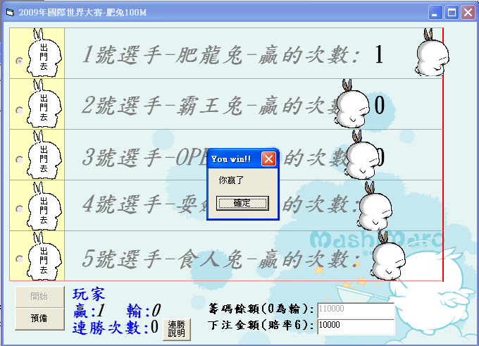
2. 押的Option 與勝利者不相同為輸，顯示次數，扣的籌碼為下注金額
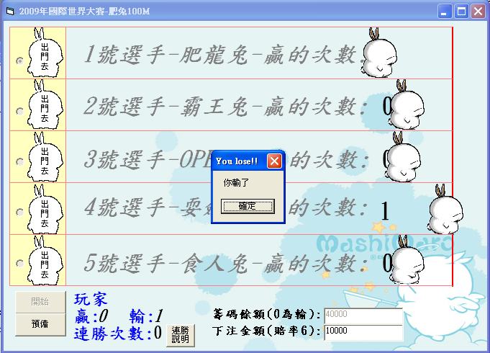

3.按下預備按鍵，所有兔子回到原left並打開所有關閉項
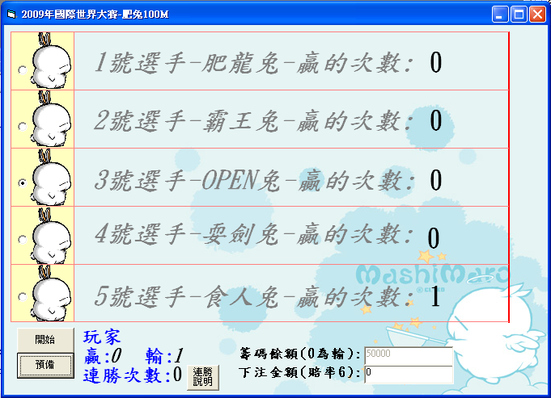
4.連續贏2次，連勝次數顯示，因為如此押的參賽者速度增加，玩家勝利次數增加
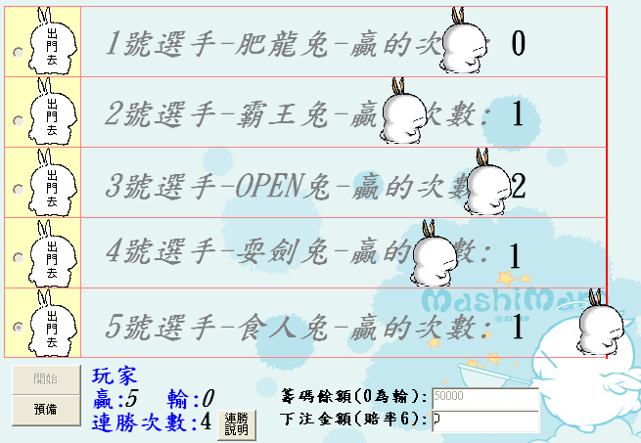
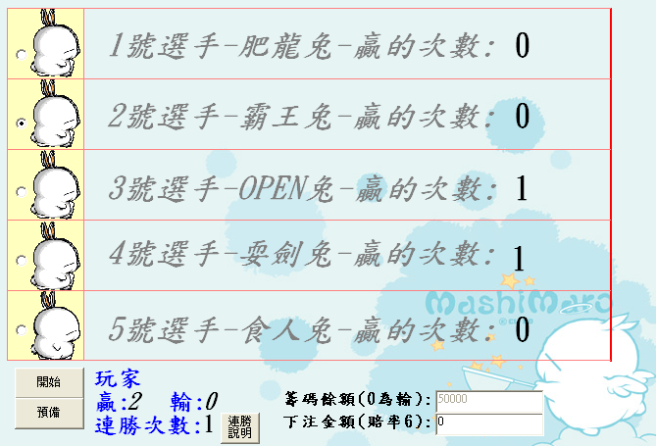
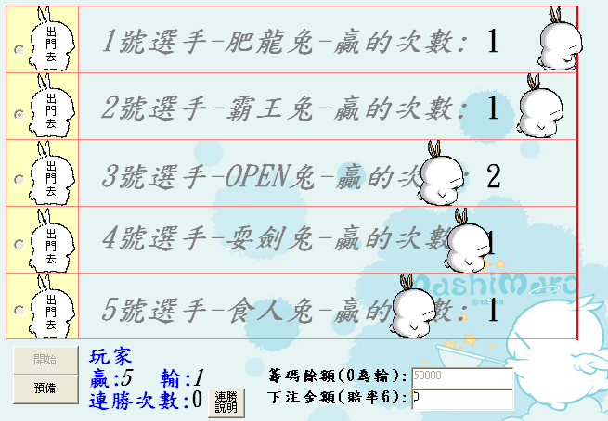
輸了的話連勝計次變為0:

5.其他細節
下注金額大於籌碼金額或小於0
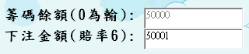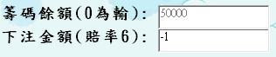
出現
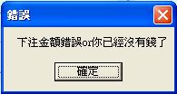

按下連勝說明
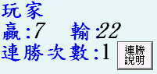
目前已經贏2次，推得連勝數為1
